Бекітемін:
Оқу ісі жөніндегі орынбасары: ____________________

Бөлім: | Күш моменті
Педагогтың аты-жөні:
Күні: | «_» ________ 20_ ж.
Сынып: 7 | Қатысушылар саны: | Қатыспағандар саны:
Сабақтың тақырыбы: | Иіндіктің тепе-теңдік шарты
Оқу бағдарламасына сәйкес оқыту мақсаттары: | 7.2.4.4– тепе-теңдікте тұрған денелер үшін күш моменттер ережесін тұжырымдау және есептер шығаруда қолдану
Сабақтың мақсаты (SMART): | - иіндіктің тепе-теңдік шартын (моменттер ережесі) тұжырымдайды  - F₁l₁ = F₂l₂ формуласын есептер шығаруда қолданады  - бірінші және екінші текті иіндіктерді ажыратады  - адам денесіндегі және техникадағы иіндіктерді талдайды
Құндылықтарға баулу: | «Адал азамат» бағдарламасы бойынша: Әділдік және жауапкершілік.  «Ғылым таппай мақтанба» – Абай Құнанбайұлы.  Құндылық топтық жұмыстағы жауапкершілік пен өзара құрмет арқылы жүзеге асады.
Сабақтың барысы:
Сабақтың кезеңі / уақыты | Педагогтың әрекеті | Оқушының әрекеті | Бағалау (дескрипторлар) | Ресурстар
Сабақтың басы  6 минут  Ұйымдастыру, қызығушылықты ояту, мақсат қою | Ұйымдастыру кезеңі. Сәлемдесу, түгендеу, бағалау парағын тарату.  Білімді өзектендіру: «Сұрақтар себеті». Себеттен «№8 зертханалық жұмыс. «Жазық фигураны массалар Центрін анықтау»» тақырыбына арналған сұрақ жазылған қағазды алып, жауап береді.  Құндылыққа баулу: «Ғылым таппай мақтанба» – Абай Құнанбайұлы.  Проблемалық жағдаят: Шайқалмалы әткеншекте ауыр әке мен жеңіл бала қалай теңеседі?  Оқушылардың болжамдары тыңдалып, сабақтың тақырыбы мен мақсаты бірге анықталады. | Кездейсоқ сұраққа жауап береді.  Болжам айтып, тақырып пен мақсатты анықтауға қатысады. | Қалыптастырушы бағалау: ауызша кері байланыс, «Бас бармақ» әдісі. | Презентация  Бағалау парағы
Сабақтың ортасы  12 минут  Жаңа білімді меңгеру | Жаңа білімді меңгеру: «Фишбоун» (балық сүйегі). Мұғалім проблемалық сұрақ қояды; оқушылар «балық сүйегі» сызбасында себептерін, дәлелдерін және қорытындысын көрсетеді.  - Иіндік тепе-теңдікте болады, егер сағат тілі бағытында бұратын моменттер қарсы бағыттағыларға тең болса: M₁ = M₂.  - F₁l₁ = F₂l₂ → F₁/F₂ = l₂/l₁.  - Бірінші текті – тірек ортасында (қайшы, әткеншек); екінші текті – тірек бір шетінде (қол арба, жаңғақ шаққыш).  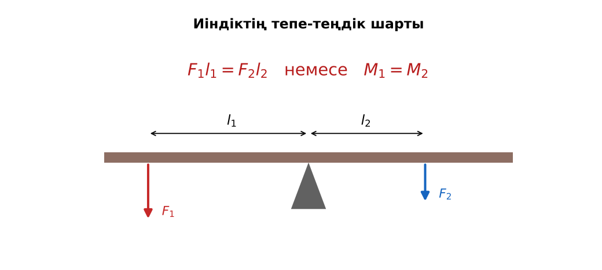  Сурет. Иіндіктің тепе-теңдік шарты | Фишбоун сызбасын толтырып, себеп-салдарды анықтайды. | Дескриптор:  - иіндіктің тепе-теңдік шартын (моменттер ережесі) тұжырымдайды;  - топта/жұпта белсенді жұмыс істейді.  2 балл | Физика 7-сынып оқулығы  Презентация  PhET: https://phet.colorado.edu/en/simulations/balancing-act
Сабақтың ортасы  7 минут  Бекіту, жаттығу | «Ыстық картоп». Тапсырма жазылған парақ топ ішінде қолдан-қолға беріледі, әр оқушы шешімнің бір қадамын жазады.  Үлгі есеп: әке 800 Н, тіректен 1 м; бала 400 Н. l₂ = 800·1/400 = 2 м. | Тапсырманы орындап, шешімін талқылайды. | Дескриптор:  - тапсырманың шешімін қадамдап, дұрыс рәсімдейді.  1 балл | Жұмыс дәптері  Тапсырма карточкасы
Сергіту сәті  2 минут | «Векторлар». Мұғалім бағыт айтады (жоғары, оңға, солға, төмен), оқушылар қолымен вектор бағытын көрсетеді. | Қимыл арқылы орындайды. | – | –
Сабақтың ортасы  11 минут  Деңгейлік тапсырмалар (жеке жұмыс) | Саралау «Таңдау» арқылы: оқушылар деңгейін өздері таңдайды; А деңгейін орындаған оқушы В деңгейіне өтеді.  А деңгейі (білу, түсіну) – жасыл карта.  Иіндіктің бір иініне 10 Н күш (иін 0,6 м) әсер етеді. Екінші иінге (0,2 м) қандай күш түсірсе, тепе-теңдік болады?  В деңгейі (қолдану) – сары карта.  Ұзындығы 1,2 м иіндіктің ұштарына 20 Н және 40 Н жүктер ілінген. Тірек нүктесі қайда болуы керек?  С деңгейі (талдау, жинақтау) – қызыл карта.  Адамның қолы (білек) иіндік ретінде қалай жұмыс істейді? 5 кг гантельді ұстағанда бұлшықет күшін бағала (бұлшықет иіні 4 см, гантель иіні 35 см).  ЕББҚ оқушыларына: белсенді рөл беру (уақыт сақшысы, материал таратушы); жұп-тьютор (күшті оқушымен бірге жұмыс). | Деңгейін таңдап, тапсырманы жеке орындайды.  Жауап кілтімен өзін-өзі тексереді. | Дескриптор:  А: F₁l₁ = F₂l₂ формуласын есептер шығаруда қолданады – 2 балл  В: бірінші және екінші текті иіндіктерді ажыратады – 3 балл  С: адам денесіндегі және техникадағы иіндіктерді талдайды – 4 балл | Деңгейлік карточкалар (А – жасыл, В – сары, С – қызыл)  Жауап кілті
Сабақтың соңы  7 минут  Бекіту, рефлексия, үй тапсырмасы | Бекіту: Plickers онлайн-викторинасы (мұғалім алдын ала дайындайды). Сұрақ үлгілері:  - Иіндіктің тепе-теңдік шарты? (F₁l₁ = F₂l₂)  - Қайшы – қай текті иіндік? (бірінші)  - Иін 2 есе артса, күш? (2 есе азаяды)  Plickers: https://www.plickers.com/  Құрылғы жетіспесе – қағаз нұсқасы.  Рефлексия: «Нысана» – оқушылар нысананың 4 секторына («түсіндім», «белсенді болдым», «топпен жұмыс», «қызықты болды») белгі қояды.  Үй тапсырмасы (сараланған):  - А: §38; 3 есеп.  - В: Үйдегі 3 иіндікті сызып, тірегін, күштерін, иіндерін көрсету.  - С: Адам қаңқасындағы иіндіктер туралы постер. | Викторинаға жауап береді.  Бағалау парағындағы балын қосып, өзін-өзі бағалайды.  Рефлексия жасайды, үй тапсырмасының деңгейін таңдайды. | Дескриптор:  - викторина сұрақтарының кемінде 80%-ына дұрыс жауап береді – 3 балл  Шкала (10 балл): 9–10 «Өте жақсы», 7–8 «Жақсы», 5–6 «Қанағаттанарлық», 0–4 «Қолдау қажет» | Plickers (QR-код)  Рефлексия материалдары  Kundelik.kz – үй тапсырмасы
Саралау, ЕББҚ қолдау, бағалау және қауіпсіздік
Саралау | ЕББҚ оқушыларына қолдау | Бағалау | Денсаулық және қауіпсіздік
Тапсырма арқылы: А, В, С деңгейлік карталар.  Таңдау арқылы: оқушы деңгейін өзі таңдайды.  Қолдау арқылы: «Фишбоун» (балық сүйегі), жұп-тьютор.  Қабілетті оқушыларға: С деңгейі, PhET/қосымша зерттеу. | Оқу қиындығы: белсенді рөл беру (уақыт сақшысы, материал таратушы).  Көру/есту қабілеті: ірі шрифтті (16–18) карточкалар, формулалар жадынамасы.  Зейін тапшылығы: белсенді рөл беру (уақыт сақшысы, материал таратушы). | Бағалау парағы (10 балл), дескрипторлар, өзін-өзі және өзара бағалау, онлайн-викторина, рефлексия. | Сергіту сәті, көзге арналған үзіліс, интерактивті тақтамен жұмыс уақытын шектеу, сыныпты желдету.
Деңгейлік тапсырмалардың жауап кілті
Деңгей | Дұрыс жауап
А | F₂ = 30 Н.
В | l₁ = 0,8 м (20 Н жағынан), l₂ = 0,4 м.
С | F = 50·35/4 ≈ 437 Н – күштен ұтыламыз, бірақ жылдамдық/жолдан ұтамыз.
Сандық ресурстар (QR-кодтар)
PhET – симуляция  https://phet.colorado.edu/en/simulations/balancing-act   | Plickers – викторина  https://www.plickers.com/   | Bilimland – видеосабақ  https://bilimland.kz/   | OPIQ – цифрлық оқулық  https://www.opiq.kz/  

